

**QUẢN LÝ BÁN HÀNG TẠI CỬA HÀNG THỜI TRANG SMILE SHOP – NHÓM 11**

TÀI LIỆU HƯỚNG DẪN SỬ DỤNG– V1.0

tp hỒ CHÍ MINH, THÁNG 8 NĂM 2018

mÔN PHÁT TRIỂN ỨNG DỤNG (Có đồ án)

Bộ môn Kỹ thuật phần mềm – Khoa Công nghệ thông tin – ĐH Công nghiệp TP. HCM

**NỘI DUNG**

**1.** **GIỚI THIỆU ỨNG DỤNG** 3

**2.** **CẤU HÌNH PHẦN CỨNG - PHẦN MỀM** 4

2.1 Phần cứng 4

2.2 Phần mềm 4

**3.** **CÁC CHỨC NĂNG CHÍNH** 5

3.1 Đăng nhập 5

3.2 Quên mật khẩu 6

3.3 Màn hình chính 7

3.4 Quản lý khách hàng 8

3.4.1 Chức năng thêm khách hàng 9

3.4.2 Chức năng cập nhật lại thông tin khách hàng 10

3.4.3 Chức năng tìm kiếm khách hàng 12

3.5 Quản lý sản phẩm 13

3.5.1 Chức năng thêm sản phẩm 15

3.5.2 Chức năng cập nhật lại thông tin sản phẩm 17

3.5.3 Chức năng tìm kiếm sản phẩm 19

3.6 Quản lý nhân viên 20

3.6.1 Thêm nhân viên 21

3.6.2 Cập nhật nhân viên 22

3.6.3 Tìm kiếm nhân viên 23

3.7 Quản lý nhà cung cấp 24

3.7.1 Chức năng thêm nhà cung cấp 25

3.7.2 Chức năng cập nhật thông tin nhà cung cấp 25

3.7.3 Chức năng tìm kiếm nhà cung cấp 27

3.8 Lập hóa đơn 28

3.9 Xem hóa đơn 29

3.10 Quản lý chương trình khuyến mãi 30

3.10.1 Chức năng thêm thông tin chương trình khuyến mãi 31

3.10.2 Chức năng cập nhật thông tin chương trình khuyến mãi 33

3.10.3 Chức năng tìm kiếm khuyến mãi 34

3.11 Thống kê doanh thu 35

3.12 Thống kê hóa đơn đã lập 36

3.13 Thống kê tình trạng sản phẩm 37

3.14 Thông tin cá nhân 38

# **GIỚI THIỆU ỨNG DỤNG**

SMILE SHOP, cửa hàng thời trang đang trải qua sự chuyển đổi lớn thông qua việc áp dụng một hệ thống quản lý hiện đại. Điều này bao gồm các chức năng quản lý sản phẩm, bán hàng và thống kê doanh thu. Quản lý sản phẩm tập trung vào việc nhập hàng, kiểm tra thông tin và tình trạng sản phẩm, giúp tối ưu hóa việc theo dõi hàng tồn kho và nguồn gốc hàng hóa. Bộ phận bán hàng được nâng cấp với việc lưu trữ thông tin khách hàng khi tạo hóa đơn, tạo ra cơ sở dữ liệu quý giá và cải thiện trải nghiệm của khách hàng. Hệ thống cũng cải thiện quản lý thu chi thông qua việc theo dõi ca làm việc, nhân viên và sản phẩm, tăng hiệu suất làm việc và quản lý tài chính hiệu quả.

Cuối cùng, việc tổng hợp thông tin quan trọng cuối ngày giúp cung cấp cái nhìn tổng quan về hoạt động kinh doanh, hỗ trợ quyết định chiến lược tiếp theo một cách thông minh. Điều này đã giúp SMILE SHOP nâng cao hiệu suất, đáp ứng nhu cầu thị trường và duy trì sự cạnh tranh trong ngành thời trang, đồng thời đảm bảo sự hài lòng của khách hàng và sự phát triển bền vững của doanh nghiệp.

# **CẤU HÌNH PHẦN CỨNG - PHẦN MỀM**

## Phần cứng

|  |  |  |  |
| --- | --- | --- | --- |
| **CPU** | **RAM** | **HDD** | **Architecture** |
| Intel Core i5, 2.3 GHz | 16 GB | 500 GB | 64 bit |

## Phần mềm

|  |  |  |
| --- | --- | --- |
| **Tên phần mềm** | **Phiên bản** | **Loại** |
| Eclipse IDE for Java EE Developers | 12.0 | IDE cho Java |
| Microsoft SQL Server 2008 | 19.0.1084.56 | Hệ quản trị cơ sở dữ liệu |
| Microsoft Windows 11 | 11 | Hệ điều hành |
| Visual Studio Code | 1.84 | IDE cho C#/Visual Basic .NET |

# **CÁC CHỨC NĂNG CHÍNH**

## Đăng nhập

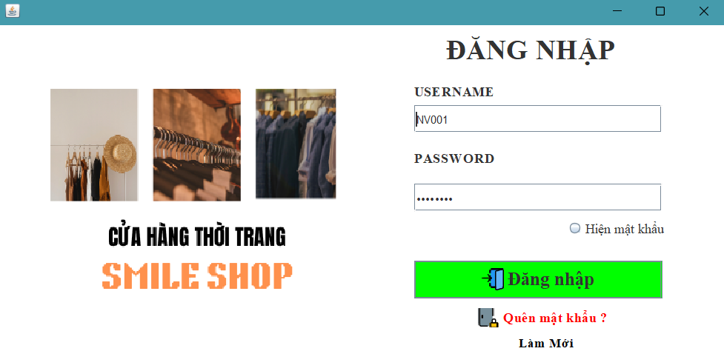

6

5

4

3

2

1

1. Cho phép người dùng nhập vào tài khoản của mình
2. Cho phép người dùng nhập vào mật khẩu
3. Cho phép người dùng hiển thị mật khẩu khi nhập để tránh sai sót
4. Khi nhập xong tài khoản và mật khẩu người dùng chọn đăng nhập để vào hệ thống
5. Nếu quên mật khẩu người dùng chọn quên mật khẩu để có thể lấy lại mật khẩu
6. Người dùng có thế chọn làm mới đề xóa trắng thông tin bên trên

## Quên mật khẩu

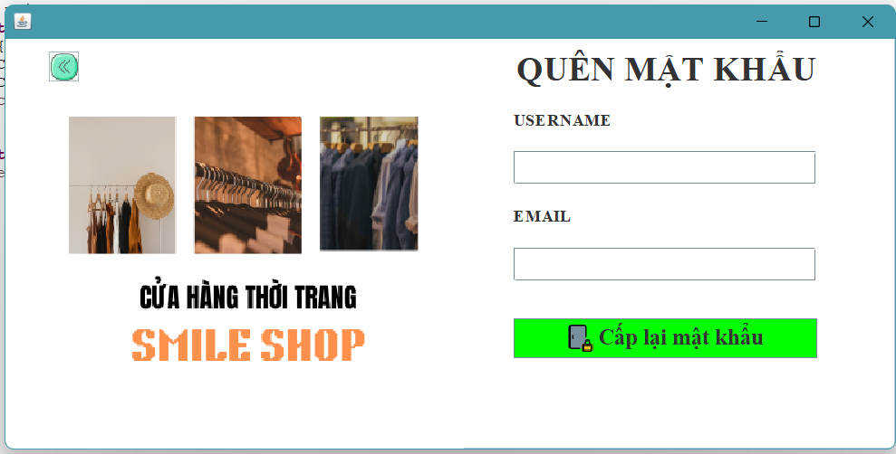

4

3

2

1

1. Người dùng có thế click vào để quay về trang đăng nhập
2. Cho phép người dùng nhập vào tên đăng nhập
3. Cho phép người dùng nhập vào email
4. Nhập đầy đủ thông tin chọn cấp lại mật khẩu mật khẩu mới sẽ được gửi về email đã nhập

## Màn hình chính

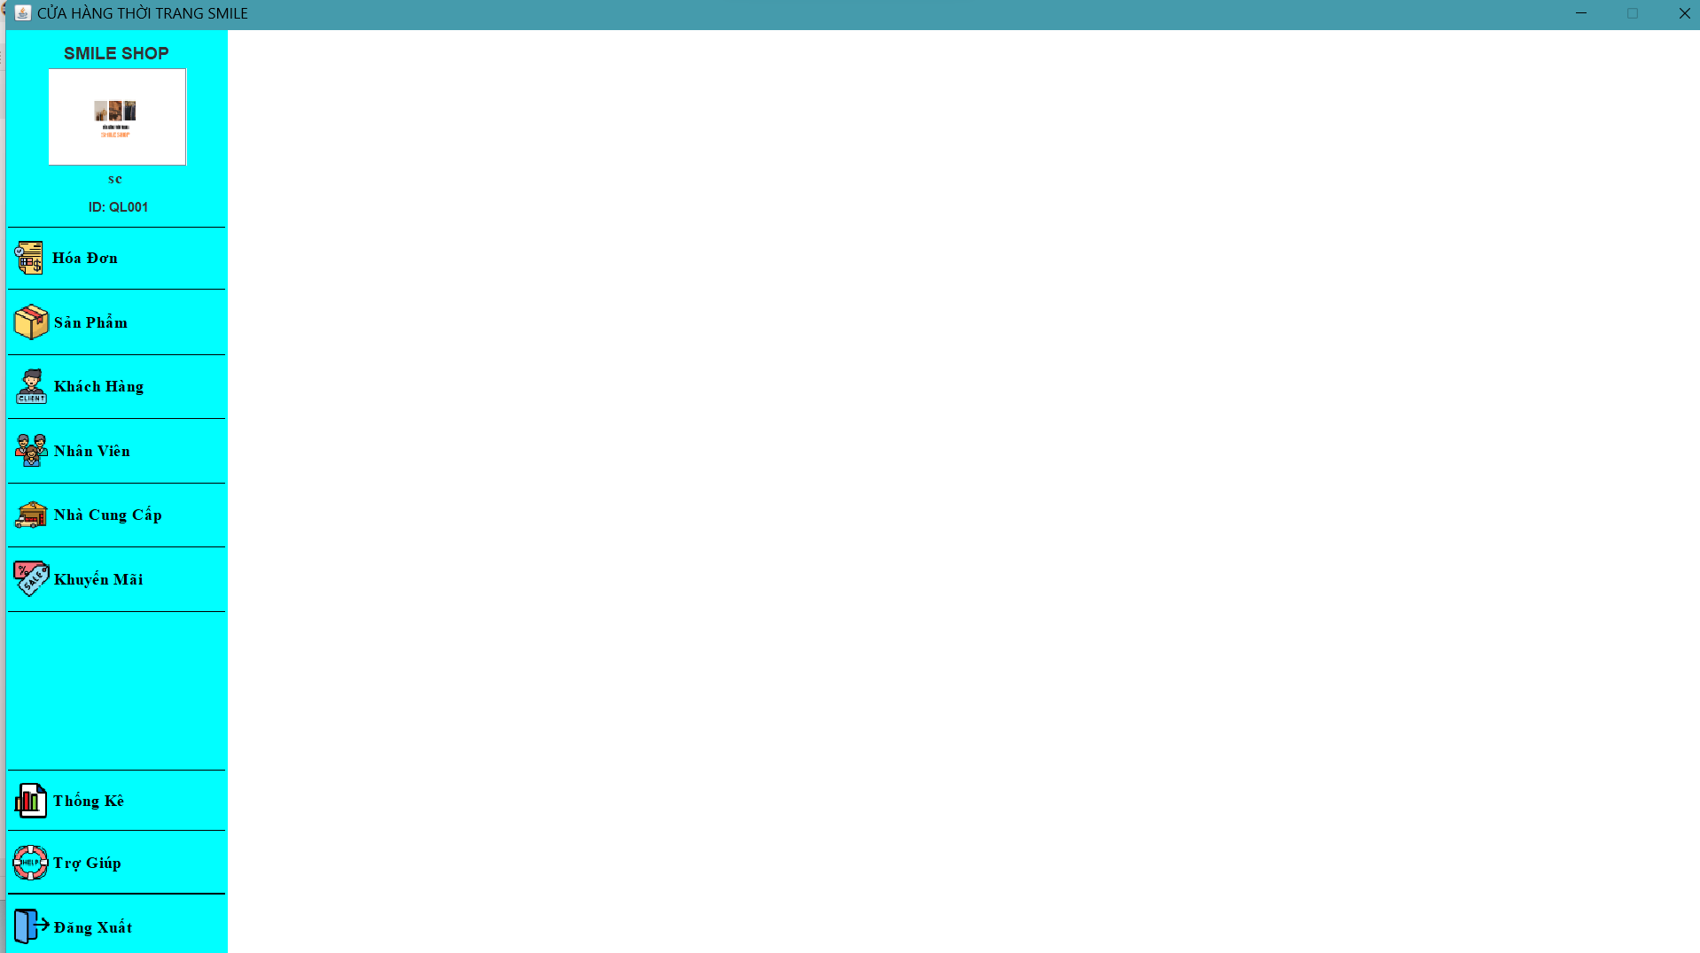

10000

9

8

7

6

5

4

3

2

1

1. Cho phép người dùng click vào để vào màn hình thông tin cá nhân
2. Cho phép người dùng click vào để vào màn hình lập và xem hóa đơn
3. Cho phép người dùng click vào để vào màn hình sản phẩm
4. Cho phép người dùng click vào để vào màn hình khách hàng
5. Cho phép người dùng click vào để vào màn hình nhân viên
6. Cho phép người dùng click vào để vào màn hình nhà cung cấp
7. Cho phép người dùng click vào để vào màn hình chương trình khuyến mãi
8. Cho phép người dùng click vào để vào màn hình thống kê
9. Cho phép người dùng click vào để được hướng dẫn sử dụng hệ thống
10. Cho phép người dùng click vào để đăng xuất khỏi tài khoản

## Quản lý khách hàng

1. Cho phép người dùng thêm vào tất cả các thông tin của khách hàng mới vào hệ thống
2. Cho phép người dùng sửa các thông tin của khách hàng trong hệ thống
3. Cho phép người dùng làm mới thông tin nhập.
4. Cho phép người dùng lưu lại thông tin nếu đã sửa hoặc thêm mới
5. Cho phép người dùng tìm kiếm thông tin khách hàng trong hệ thống.
6. Cho phép người dùng làm mới thông tin tìm kiếm khách hàng.
7. Mã khách hàng sẽ tự phát sinh khi người dùng thêm khách hàng mới vào hệ thống.
8. Tên khách hàng được người dùng nhập vào.
9. Số điện thoại khách hàng được người dùng nhập vào.



1. Email khách hàng được người dùng nhập vào.
2. Điểm tích lũy sẽ tự động cập nhật khi khách hàng mua sản phẩm của cửa hàng. Khách mới điểm tích lũy sẽ là 0.
3. Giới tính khách hàng được người dùng chọn nam hoặc nữ.
4. Địa chỉ khách hàng được người dùng nhập vào.
5. CCCD khách hàng được người dùng nhập vào.
6. Ngày sinh được người dùng chọn vào.
7. Loại khách hàng gồm : ‘Thường’ và ‘VIP.’ Loại khách hàng không được chọn mà sẽ tự động cập nhật lên ‘VIP’ khi điểm tích lũy của khách hàng trên 50000 điểm . Khách mới loại khách hàng sẽ là Thường.
8. Tìm kiếm thông tin khách hàng theo tiêu chí của người dùng muốn : Mã khách hàng, Tên khách hàng, Giới tính, Loại khách hàng.
9. Sau khi chọn tiêu chí tiền tìm kiếm ở 17 thì thông tin theo tiêu chí đó sẽ được đưa lên combox cho người dùng chọn. Sau khị chọn xong, người dùng bấm nút tìm kiếm ở 5 hoặc làm mới ở 6.

### Chức năng thêm khách hàng

Khi người dùng ấn vào nút thêm giao diện thêm khách hàng sẽ hiện ra

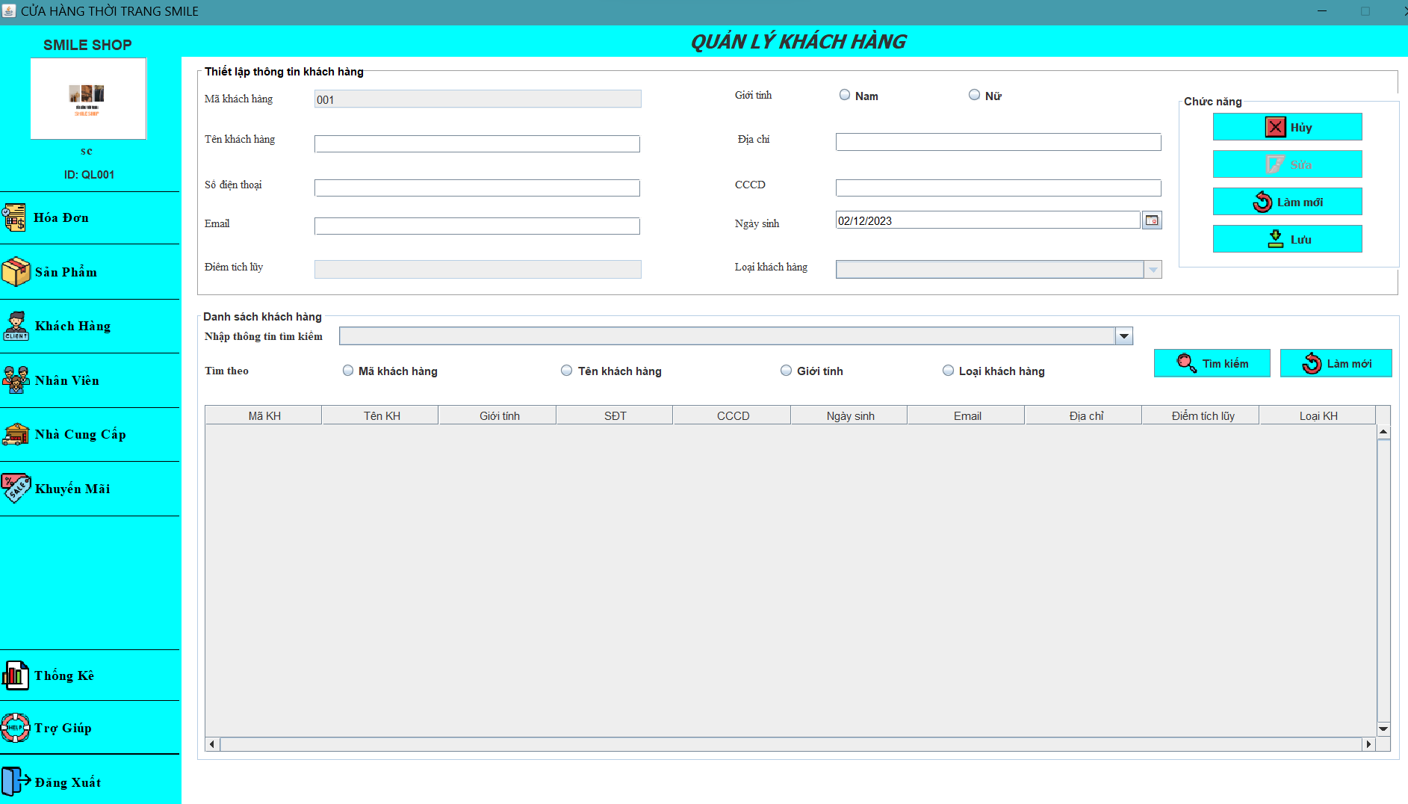



1. Mã khách hàng sẽ tự phát sinh khi người dùng thêm khách hàng mới vào hệ thống.
2. Tên khách hàng được người dùng nhập vào.
3. Số điện thoại khách hàng được người dùng nhập vào.



1. Email khách hàng được người dùng nhập vào.
2. Giới tính khách hàng được người dùng chọn nam hoặc nữ.
3. Địa chỉ khách hàng được người dùng nhập vào.
4. CCCD khách hàng được người dùng nhập vào.
5. Ngày sinh được người dùng chọn vào.
6. Người dùng có thể chọn để hủy thao tác thêm khách hàng
7. Người dùng có thể chọn làm mới để xóa trắng
8. Sao khi thêm đầy đủ các thông tin nhấn lưu để lưu lại khách hàng mới vào hệ thống

### Chức năng cập nhật lại thông tin khách hàng

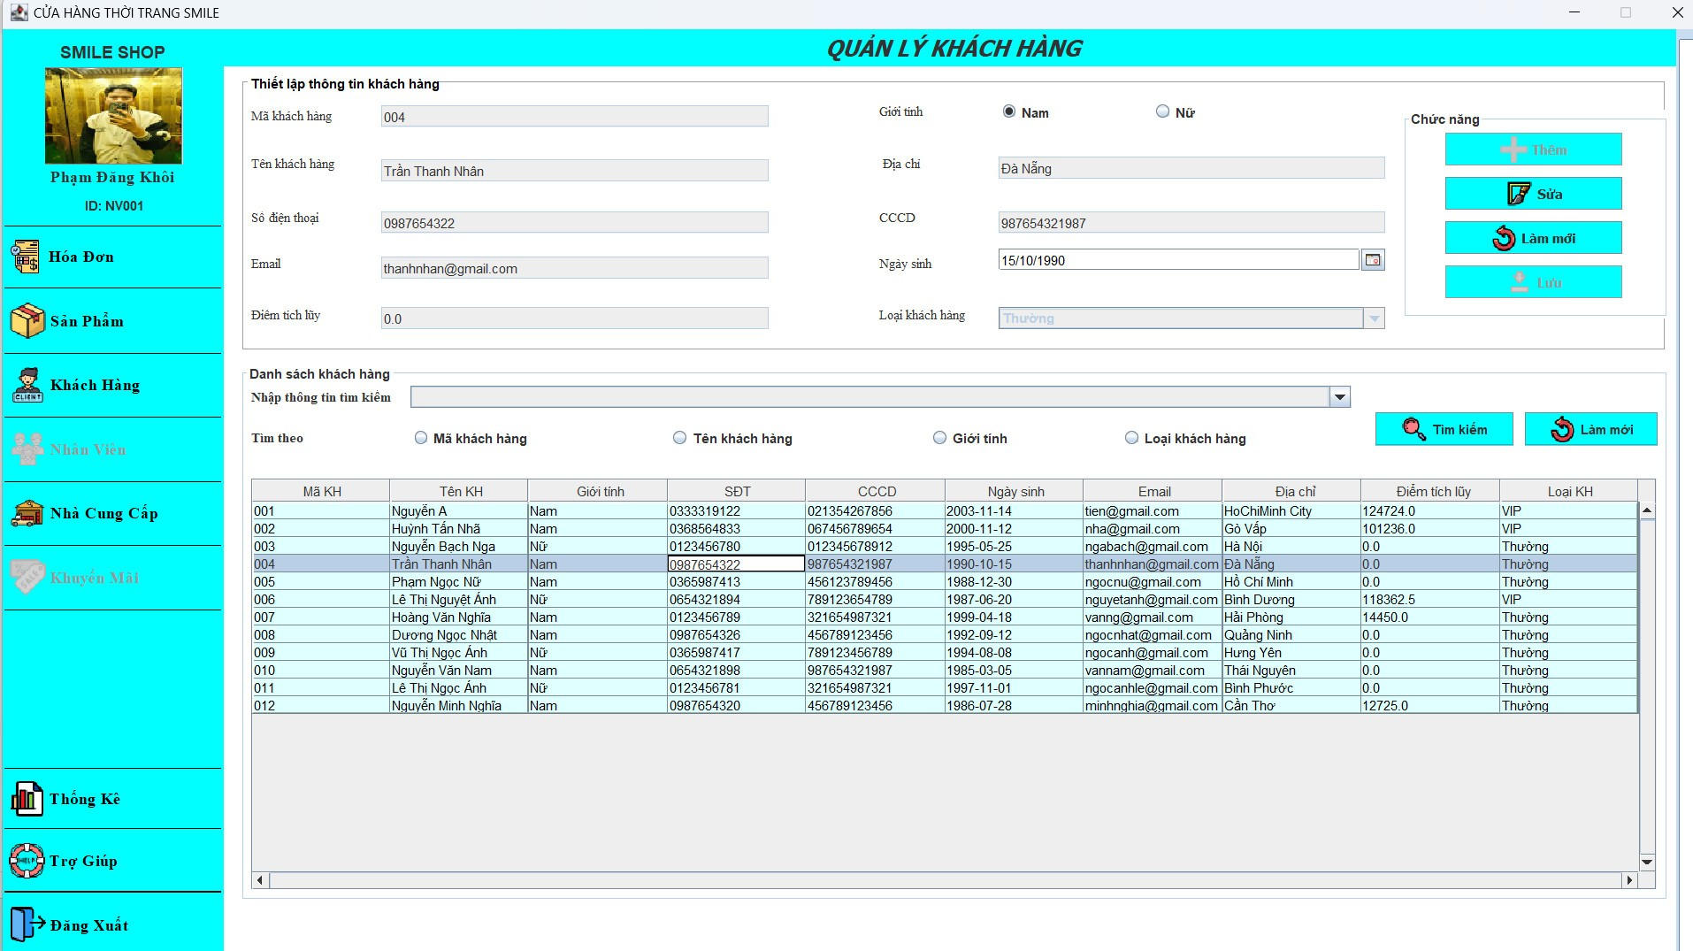

Sao khi chọn một khách hàng và ấn nút sửa giao diện cập nhật sẽ hiện lên:

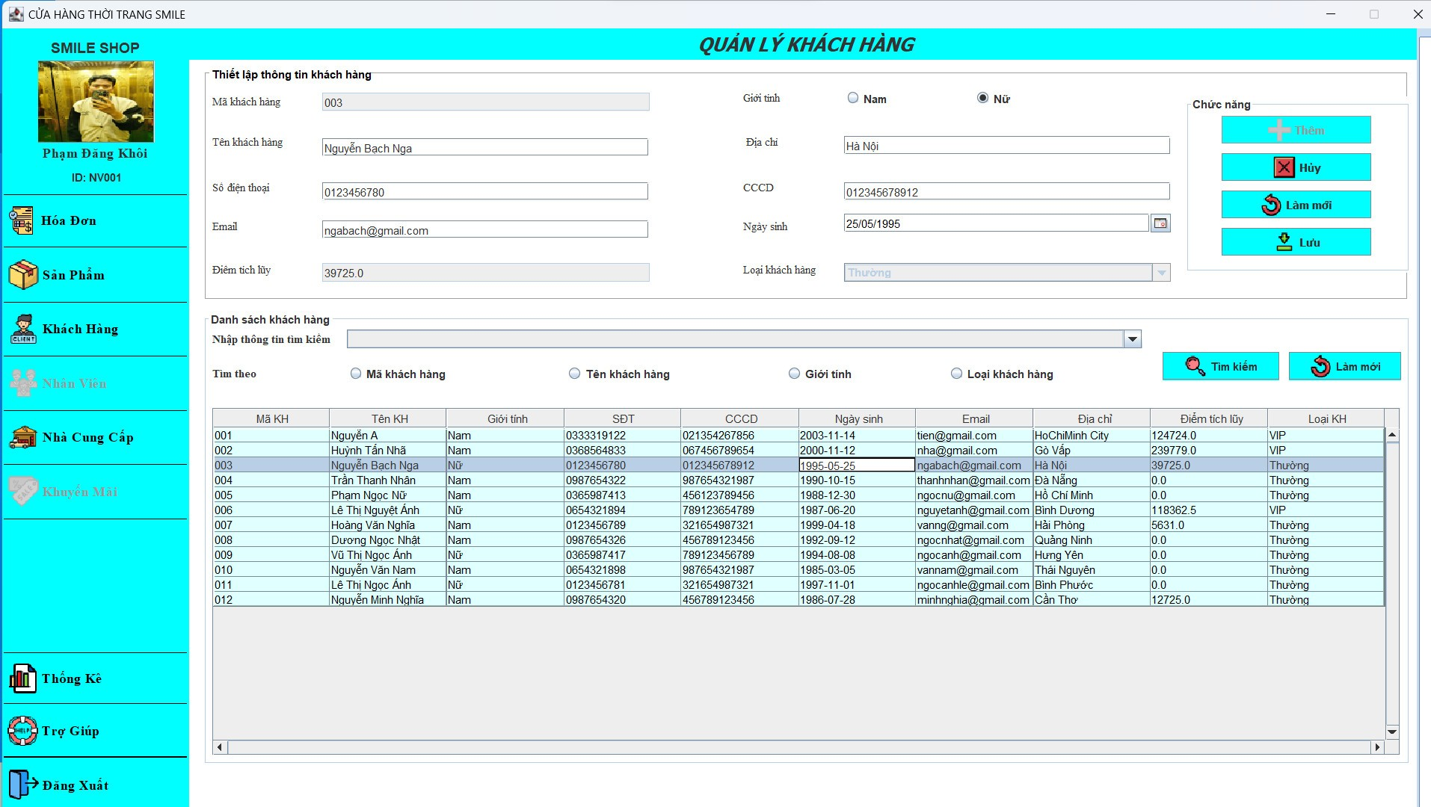



1. Tên khách hàng có thể được người dùng cập nhập lại.
2. Số điện thoại khách hàng có thể được người dùng cập nhập lại.



1. Email khách hàng có thể được người dùng cập nhập lại.
2. Giới tính khách hàng có thể được người dùng cập nhập lại.
3. Địa chỉ khách hàng có thể được người dùng cập nhập lại.
4. CCCD khách hàng có thể được người dùng cập nhập lại.
5. Ngày sinh có thể được người dùng cập nhập lại.
6. Người dùng có thể chọn để hủy thao tác cập nhật khách hàng
7. Người dùng có thể chọn làm mới để xóa trắng
8. Sao khi đã cập nhật lại thông tin nhấn lưu để lưu lại thông tin khách hàng mới vào hệ thống

### Chức năng tìm kiếm khách hàng

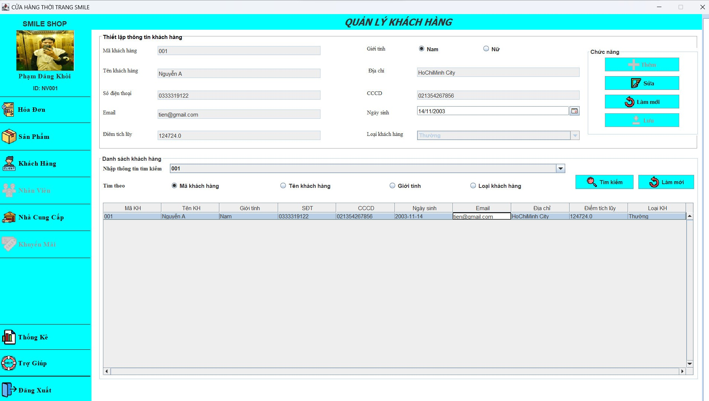



1. Người dùng chọn một tiêu chí để tìm kiếm
2. Chọn vào một kết quả trong combobox thông tin tìm kiếm
3. Người dùng chọn tìm kiếm để tìm kiếm
4. Người dùng chọn làm mới để quay về trạng thái ban đầu



## Quản lý sản phẩm

1. Cho phép người dùng thêm vào tất cả các thông tin của sản phẩm mới vào hệ thống
2. Cho phép người dùng sửa các thông tin của sản phẩm trong hệ thống
3. Cho phép người dùng làm mới thông tin nhập.
4. Cho phép người dùng lưu lại thông tin nếu đã sửa hoặc thêm mới
5. Cho phép người dùng tìm kiếm thông tin sản phẩm trong hệ thống.
6. Cho phép người dùng làm mới thông tin tìm kiếm sản phẩm.
7. Mã sản phẩm sẽ tự phát sinh khi người dùng thêm sản phẩm mới vào hệ thống.
8. Tên sản phẩm được người dùng nhập vào.
9. Giá nhập sản phẩm được người dùng nhập vào.



1. Số lượng sản phẩm được người dùng nhập vào.
2. Size của sản phẩm được người dùng chọn vào.
3. Màu sắc của sản phẩm được người dùng chọn vào.
4. Loại sản phẩm được người dùng chọn vào hoặc thêm loại sản phẩm mới thông qua nút + kế bên.
5. Nhà cung cấp của sản phẩm được người dùng chọn vào.
6. Đơn giá của sản phẩm được hệ thống tự động tính cho người dùng.
7. Ngày nhập của sản phẩm được người dùng chọn vào.
8. Khuyến mãi tùy thuộc vào tên khuyến mãi . Sản phẩm mới thêm mặc định khuyến mãi bằng 0.
9. Tình trạng sản phẩm được người dùng chọn vào.
10. Chất liệu sản phẩm được người dùng chọn vào hoặc thêm chất liệu sản phẩm mới thông qua nút + kế bên.
11. Đơn vị tính sản phẩm được người dùng chọn vào hoặc thêm Đơn vị tính sản phẩm mới thông qua nút + kế bên.
12. VAT sản phẩm được người dùng chọn vào.
13. Hình ảnh của sản phẩm được người dùng đưa vào hệ thống theo ảnh mà nhà cung cấp cấp.
14. Tìm kiếm thông tin sản phẩm theo tiêu chí của người dùng muốn : Mã sản phẩm, Tên sản phẩm, Nhà cung cấp, Loại sản phẩm, Chát liệu, Màu sắc, Size, Theo giá .
15. Sau khi chọn tiêu chí tiền tìm kiếm ở 22 thì thông tin theo tiêu chí đó sẽ được đưa lên combox cho người dùng chọn. Sau khị chọn xong, người dùng bấm nút tìm kiếm ở 5 hoặc làm mới ở 6.
16. Nếu chọn Theo giá thì người dùng sẽ nhập giá từ bao nhiêu đến bao nhiêu . Sau khị nhập xong, người dùng bấm nút tìm kiếm ở 5 hoặc làm mới ở 6.

### Chức năng thêm sản phẩm

Khi người dùng ấn vào nút thêm giao diện thêm sản phẩm sẽ hiện ra



1. Tên sản phẩm được người dùng nhập vào.
2. Giá nhập sản phẩm được người dùng nhập vào.



1. Số lượng sản phẩm được người dùng nhập vào.
2. Size của sản phẩm được người dùng chọn vào.
3. Màu sắc của sản phẩm được người dùng chọn vào.
4. Loại sản phẩm được người dùng chọn vào hoặc thêm loại sản phẩm mới thông qua nút + kế bên.
5. Nhà cung cấp của sản phẩm được người dùng chọn vào.
6. Đơn giá của sản phẩm được hệ thống tự động tính cho người dùng.
7. Ngày nhập của sản phẩm được người dùng chọn vào.
8. Khuyến mãi tùy thuộc vào tên khuyến mãi . Sản phẩm mới thêm mặc định khuyến mãi bằng 0.
9. Tình trạng sản phẩm được người dùng chọn vào.
10. Chất liệu sản phẩm được người dùng chọn vào hoặc thêm chất liệu sản phẩm mới thông qua nút + kế bên.
11. Đơn vị tính sản phẩm được người dùng chọn vào hoặc thêm Đơn vị tính sản phẩm mới thông qua nút + kế bên.
12. VAT sản phẩm được người dùng chọn vào.
13. Hình ảnh của sản phẩm được người dùng đưa vào hệ thống theo ảnh mà nhà cung cấp cấp.
14. Sau khi nhập xong, người dùng nhấn vào nút Hủy để hủy thao tác thêm .
15. Sau khi nhập xong, người dùng nhấn lưu để lưu thông tin sản phẩm vào hệ thống.

### Chức năng cập nhật lại thông tin sản phẩm

Nếu chọn Theo giá thì người dùng sẽ nhập giá từ bao nhiêu đến bao nhiêu . Nếu chọn Theo giá thì người dùng sẽ nhập giá từ bao nhiêu đến bao nhiêu . Nếu chọn Theo giá thì người dùng sẽ nhập giá từ bao nhiêu đến bao nhiêu .

Sao khi chọn một sản phẩm và ấn nút sửa giao diện cập nhật sẽ hiện lên:



1. Tên sản phẩm được người dùng nhập vào.
2. Giá nhập sản phẩm được người dùng nhập vào.



1. Số lượng sản phẩm được người dùng nhập vào.
2. Size của sản phẩm được người dùng chọn vào.
3. Màu sắc của sản phẩm được người dùng chọn vào.
4. Loại sản phẩm được người dùng chọn vào hoặc thêm loại sản phẩm mới thông qua nút + kế bên.
5. Nhà cung cấp của sản phẩm được người dùng chọn vào.
6. Đơn giá của sản phẩm được hệ thống tự động tính cho người dùng.
7. Ngày nhập của sản phẩm được người dùng chọn vào.
8. Khuyến mãi tùy thuộc vào tên khuyến mãi . Sản phẩm mới thêm mặc định khuyến mãi bằng 0.
9. Tình trạng sản phẩm được người dùng chọn vào.
10. Chất liệu sản phẩm được người dùng chọn vào hoặc thêm chất liệu sản phẩm mới thông qua nút + kế bên.
11. Đơn vị tính sản phẩm được người dùng chọn vào hoặc thêm Đơn vị tính sản phẩm mới thông qua nút + kế bên.
12. VAT sản phẩm được người dùng chọn vào.
13. Hình ảnh của sản phẩm được người dùng đưa vào hệ thống theo ảnh mà nhà cung cấp cấp.
14. Sau khi nhập xong, người dùng nhấn vào nút Hủy để hủy thao tác thêm .
15. Sau khi nhập xong, người dùng nhấn lưu để lưu thông tin sản phẩm vừa sửa vào hệ thống.

### Chức năng tìm kiếm sản phẩm



1. Người dùng chọn một tiêu chí để tìm kiếm
2. Chọn vào một kết quả trong combobox thông tin tìm kiếm
3. Nếu chọn Theo giá thì người dùng sẽ nhập giá từ bao nhiêu đến bao nhiêu .
4. Người dùng chọn tìm kiếm để tìm kiếm
5. Người dùng chọn làm mới để quay về trạng thái ban đầu.

## Quản lý nhân viên

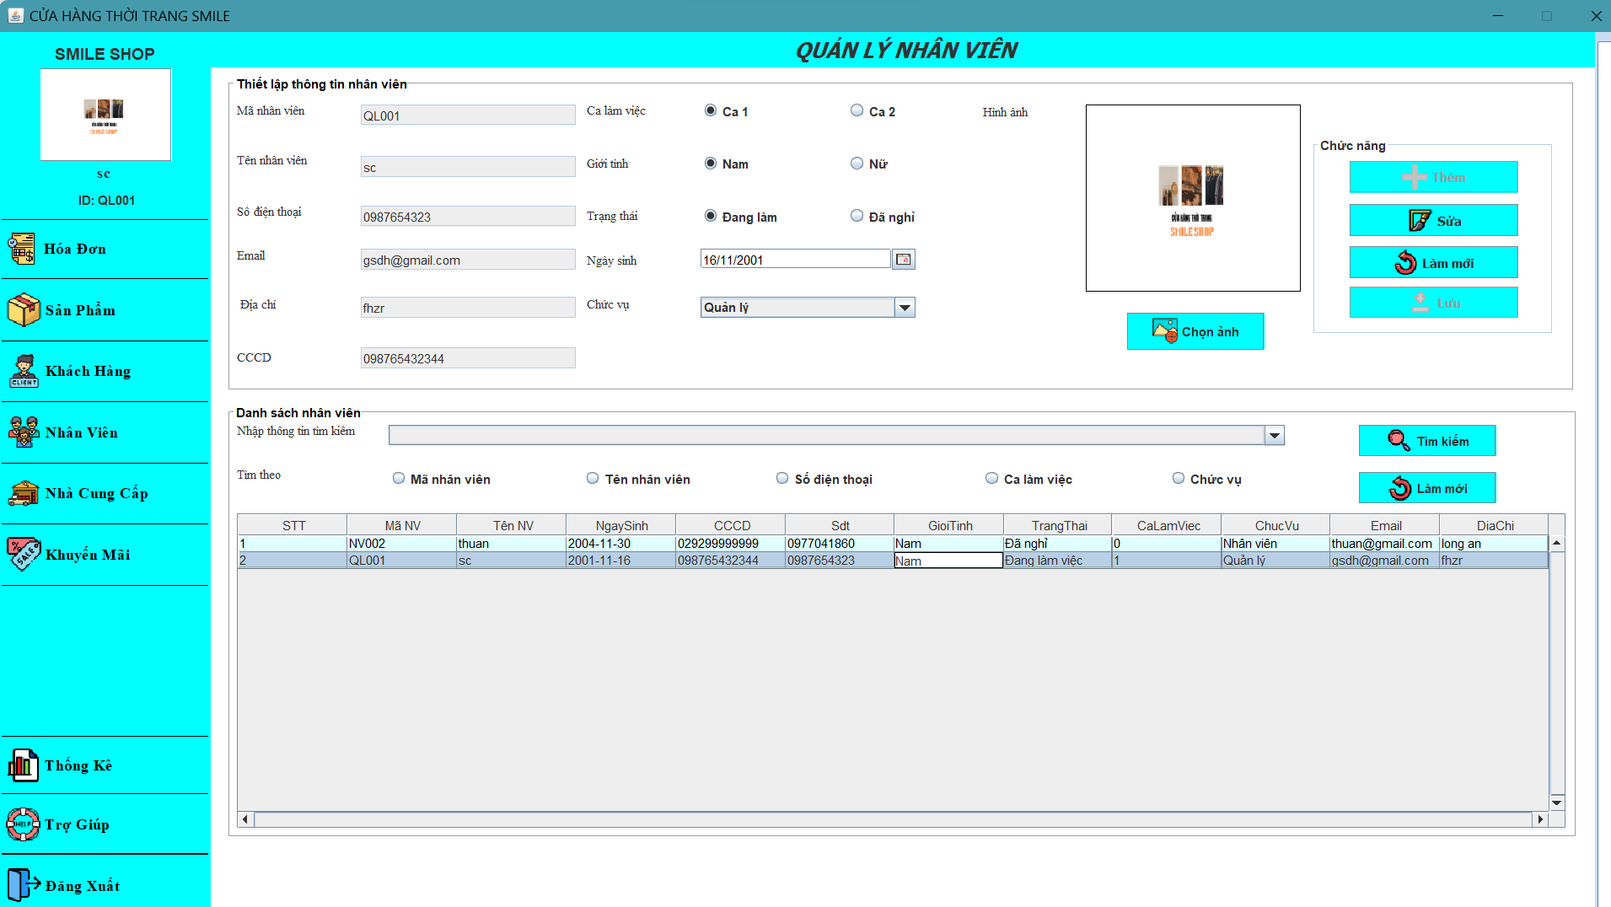



1. Cho phép người dùng thêm vào tất cả các thông tin của nhân viên nhân viên mới vào hệ thống
2. Cho phép người dùng sửa các thông tin của nhân viên trong hệ thống
3. Cho phép người dùng làm mới thông tin nhập.
4. Cho phép người dùng lưu lại thông tin nếu đã sửa hoặc thêm mới
5. Cho phép người dùng tìm kiếm thông tin nhân viên trong hệ thống.
6. Cho phép người dùng làm mới thông tin tìm kiếm nhân viên.
7. Tìm kiếm thông tin nhân viên theo tiêu chí của người dùng muốn : Mã nhân viên, Tên nhân viên, Số điện thoại,Ca làm việc, Chức vụ.
8. Sau khi chọn tiêu chí tiền tìm kiếm ở 7 thì thông tin theo tiêu chí đó sẽ được đưa lên combox cho người dùng chọn. Sau khị chọn xong, người dùng bấm nút tìm kiếm ở 5 hoặc làm mới ở 6.
9. Mã nhân viên sẽ tự phát sinh khi người dùng thêm nhân viên mới vào hệ thống.
10. Tên nhân viên được người dùng nhập vào.

1. Số điện thoại nhân viên được người dùng nhập vào.



1. Email nhân viên được người dùng nhập vào.
2. Địa chỉ nhân viên được người dùng nhập vào.
3. CCCD nhân viên được người dùng nhập vào.
4. Ca làm việc của nhân viên được người dùng chọn ca 1 hoặc ca 2.
5. Giới tính nhân viên được người dùng chọn nam hoặc nữ.
6. Trạng thái làm việc của nhân viên được người dùng chọn đang làm hoặc đã nghỉ.
7. Ngày sinh nhân viên được người dùng chọn vào.
8. Chức vụ của nhân viên được người dùng chọn trong danh sách gồm :Nhân viên, Quản lý.
9. Hình ảnh của nhân viên được người dùng đưa vào hệ thống theo ảnh mà nhân viên cấp.

### Thêm nhân viên

Khi chọn nút thêm giao diện thêm nhân viên sẽ hiện ra:

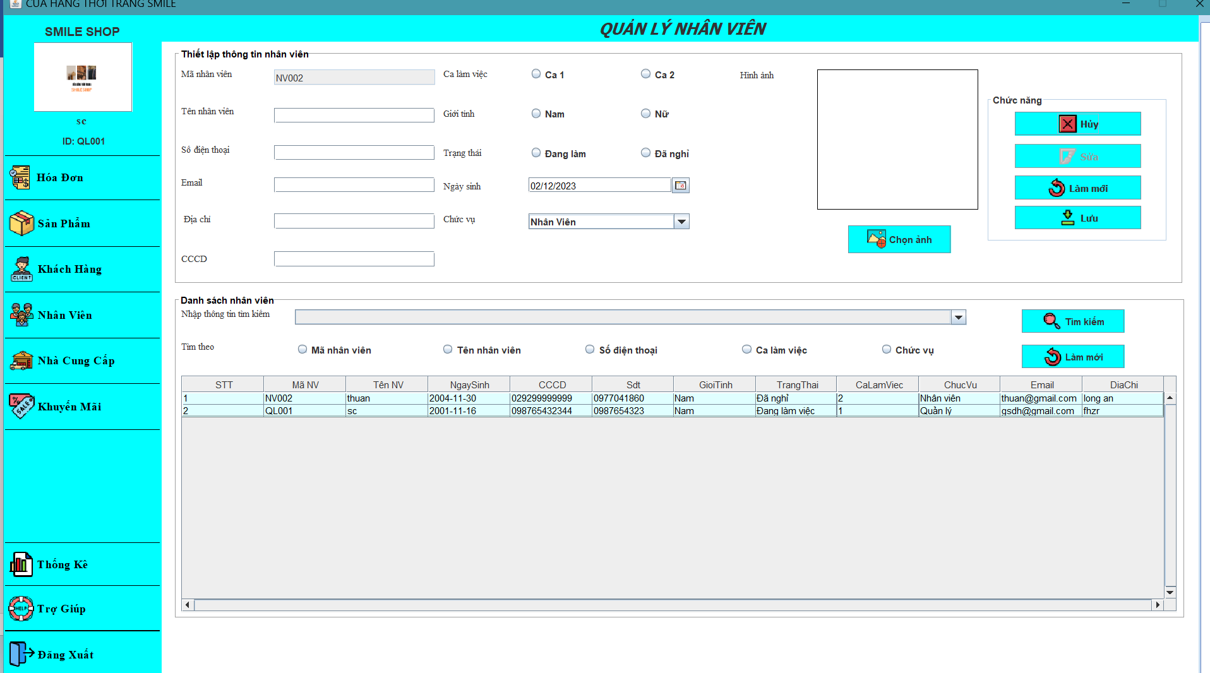



1. Người dùng nhập đầy đủ các thông tin cần thiết
2. Người dùng chọn một ảnh làm ảnh nhân viên
3. Người dùng chọn hủy để thoát khỏi giao điện thêm nhân viên
4. Người dùng chọn làm mới để xóa trắng thông tin
5. Sao khi nhập đầy đủ thông tin chọn lưu để lưu thông tin nhân viên vào hệ thống

### Cập nhật nhân viên

Sao khi chọn vào một nhân viên và chọn sửa giao diện cập nhật nhân viên sẽ hiện ra:

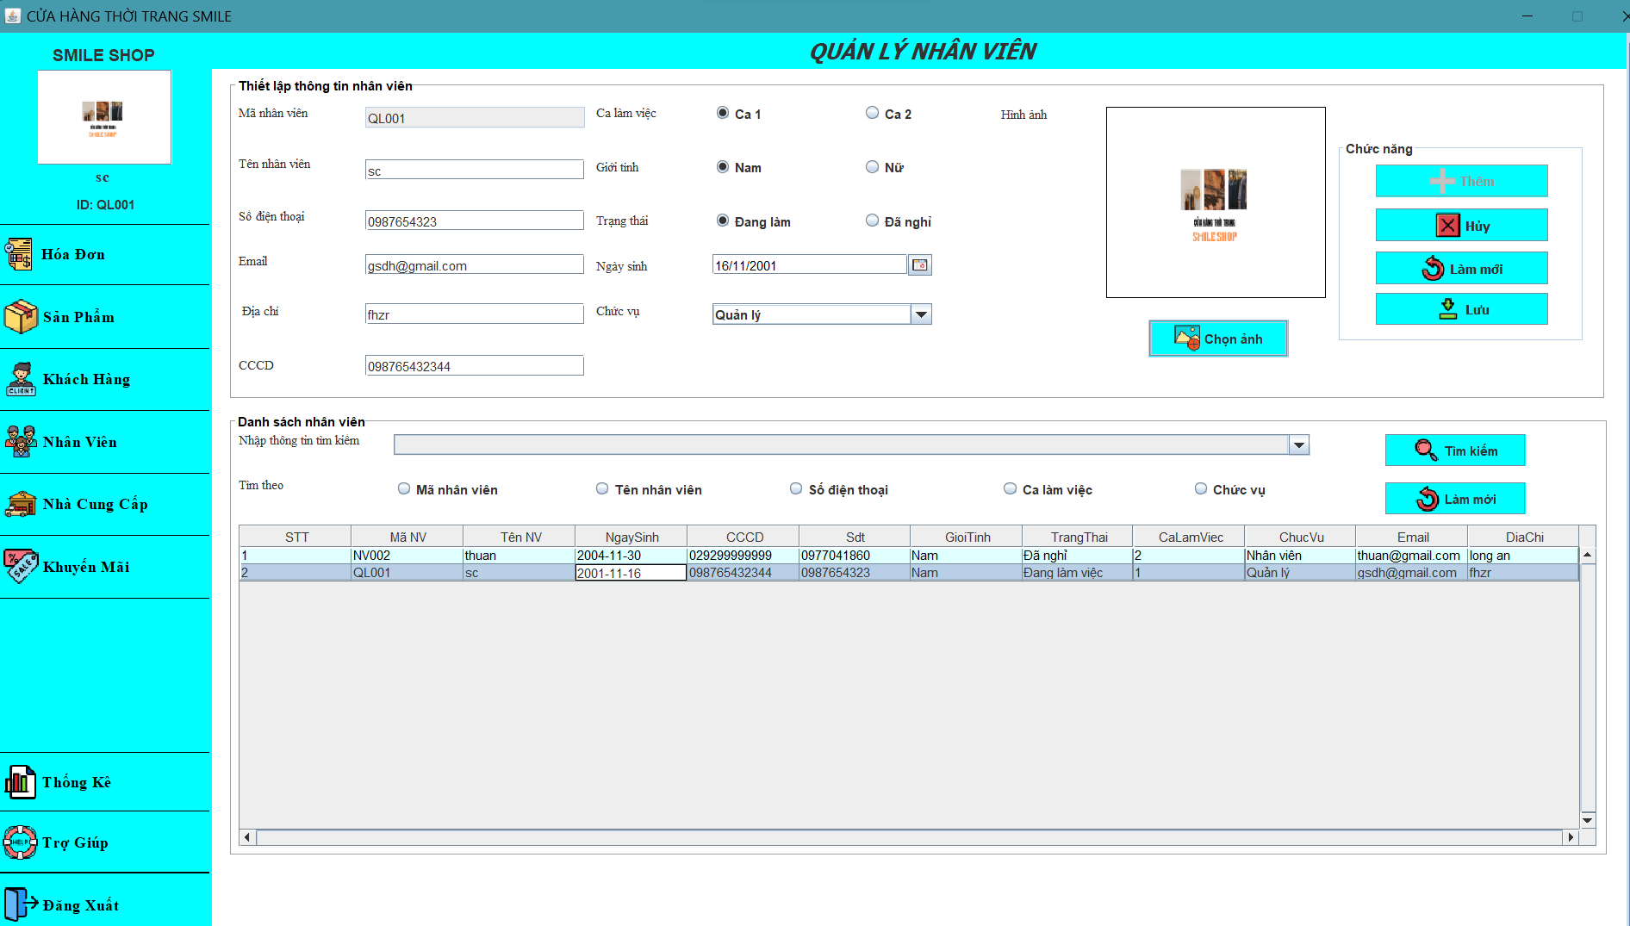



1. Người dùng chọn thông tin cần cập nhật lại và cập nhật
2. Người dùng có thể cập nhật một ảnh mới làm ảnh nhân viên
3. Người dùng chọn hủy để thoát khỏi giao điện cập nhật nhân viên
4. Người dùng chọn làm mới để xóa trắng thông tin
5. Sao khi cập nhật đầy đủ thông tin chọn lưu để lưu thông tin nhân viên vào hệ thống

### Tìm kiếm nhân viên

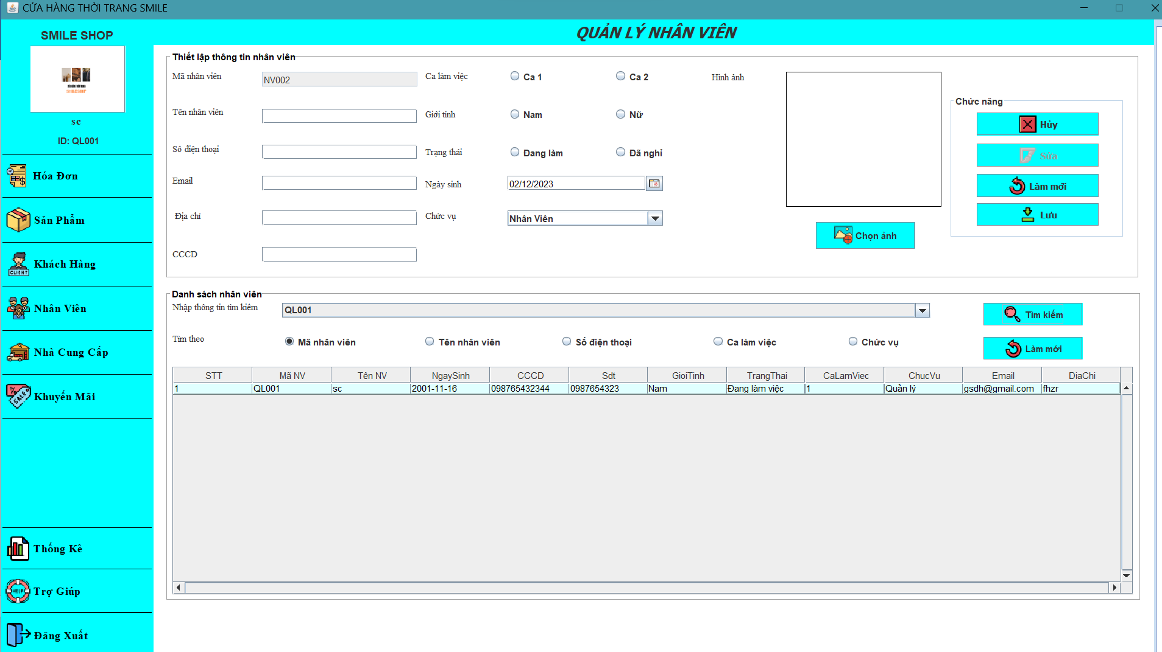



1. Người dùng chọn một tiêu chí để tìm kiếm nhân viên
2. Chọn vào một kết quả trong combobox thông tin tìm kiếm
3. Người dùng chọn tìm kiếm để tìm kiếm
4. Người dùng chọn làm mới để quay về trạng thái ban đầu

## Quản lý nhà cung cấp

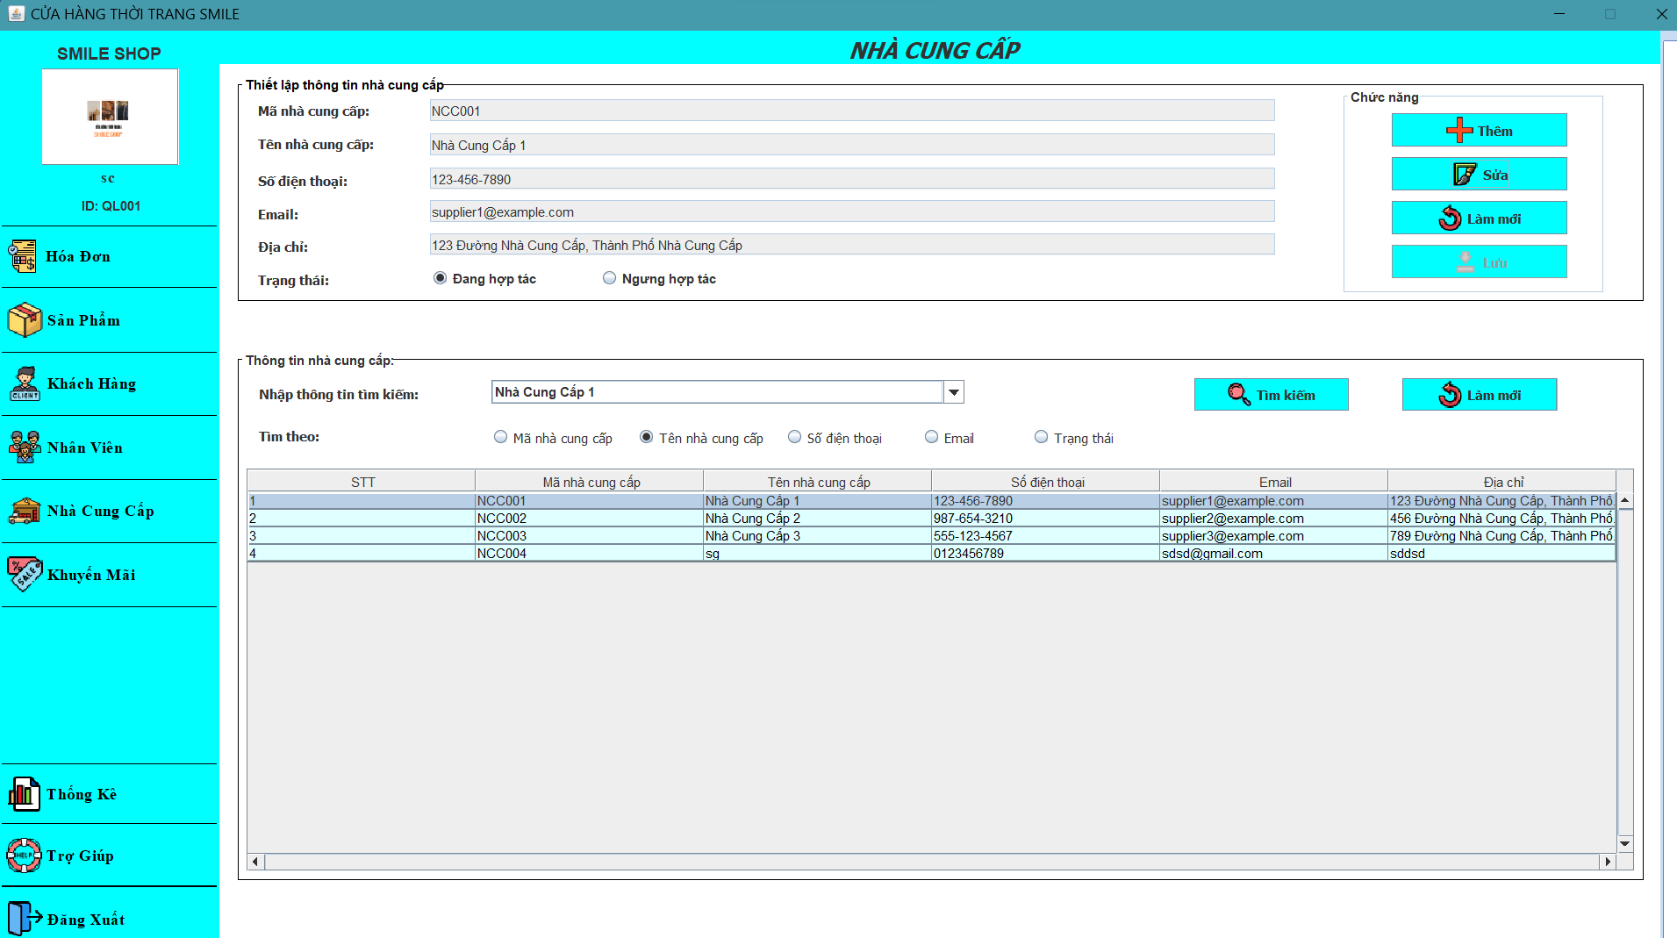



1. Cho phép người dùng thêm tất cả thông tin của nhà cung cấp mới vào hệ thống.
2. Cho phép người dùng sửa các thông tin nhà cung cấp trong hệ thống.
3. Cho phép người dùng làm mới thông tin nhập.
4. Cho phép người dùng lưu lại thông tin nếu đã sửa hoặc thêm mới
5. Cho phép người dùng tìm kiếm thông nhà cung cấp trong hệ thống.
6. Cho phép người dùng làm mới thông tin tìm kiếm nhà cung cấp.
7. Tìm kiếm thông tin nhân viên theo tiêu chí của người dùng muốn : Mã, Tên, Số điện thoại,Email, Trạng thái của nhà cung cấp
8. Sau khi chọn tiêu chí tiền tìm kiếm ở 7 thì thông tin theo tiêu chí đó sẽ được đưa lên combox cho người dùng chọn. Sau khị chọn xong, người dùng bấm nút tìm kiếm ở 6 hoặc làm mới ở 5.
9. Mã nhà cung cấp sẽ tự phát sinh khi người dùng thêm nhà cung cấp mới vào hệ thống.
10. Tên nhà cung cấp được người dùng nhập vào.
11. Số điện thoại nhà cung cấp được người dùng nhập vào.



1. Email nhà cung cấp được người dùng nhập vào.
2. Địa chỉ nhà cung cấp được người dùng nhập vào.
3. Trạng thái khi thêm mới nhà cung cấp là đang làm việc người dùng có thể sửa lại là ngưng hợp tác nếu không còn hợp tác

### Chức năng thêm nhà cung cấp

Khi người dùng chọn nút thêm giao diện thêm hiện ra:

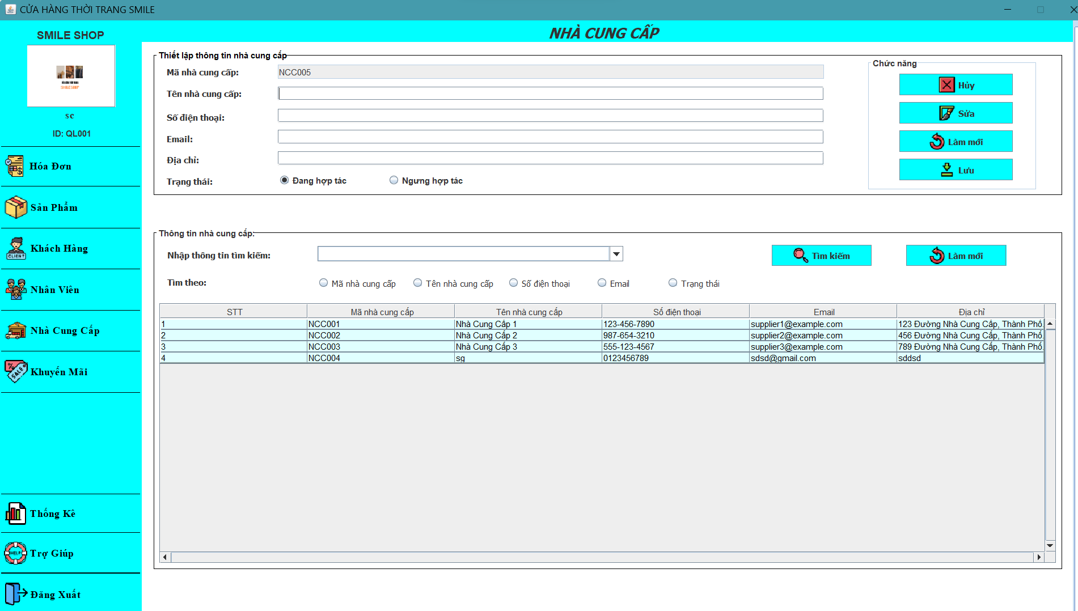



1. Người dùng nhập đầy đủ các thông tin cần thiết
2. Người dùng chọn hủy để thoát khỏi giao điện thêm nhà cung cấp
3. Người dùng chọn làm mới để xóa trắng thông tin
4. Sao khi nhập đầy đủ thông tin chọn lưu để lưu thông tin nhà cung cấp mới vào hệ thống

### Chức năng cập nhật thông tin nhà cung cấp

Sao khi chọn vào một nhà cung cấp và chọn sửa giao diện cập nhật nhà cung cấp sẽ hiện ra:

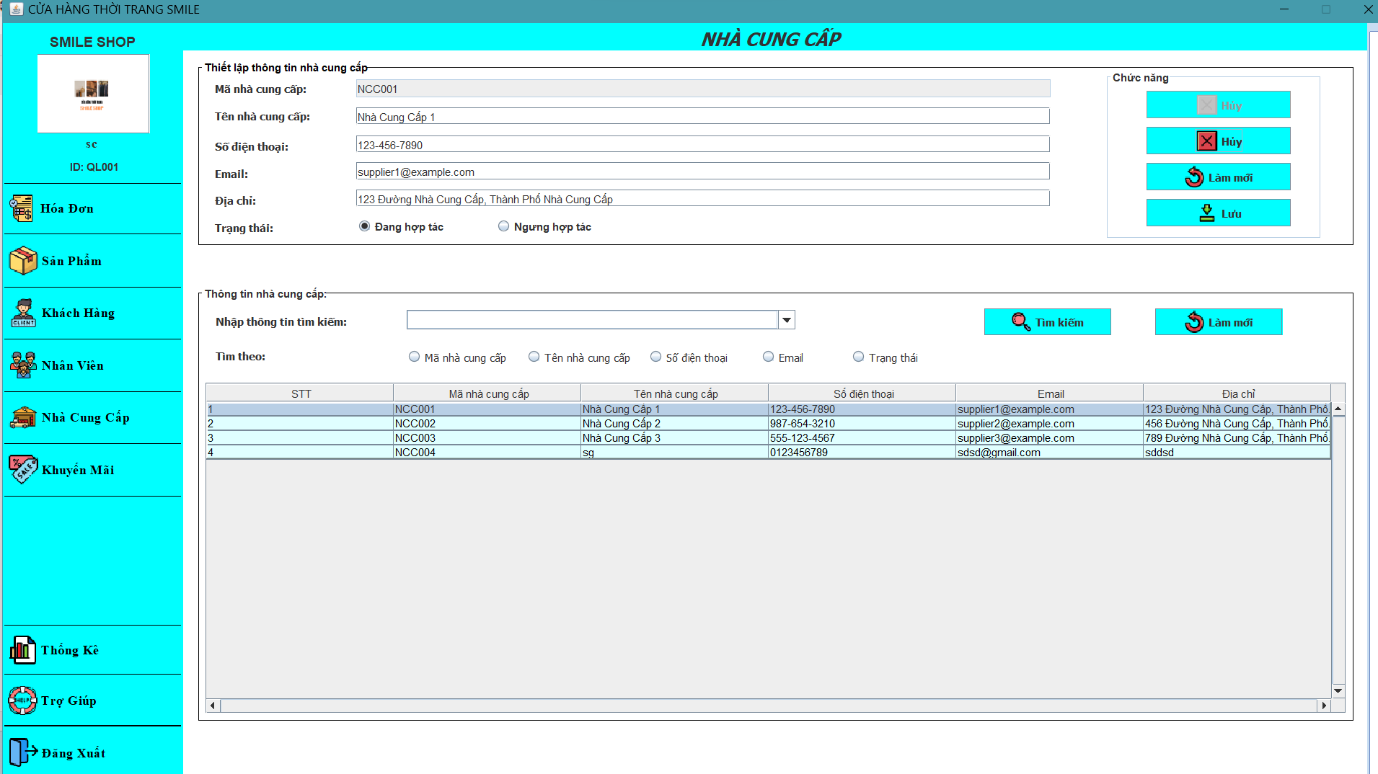



1. Người dùng chọn thông tin cần cập nhật lại và cập nhật
2. Người dùng chọn hủy để thoát khỏi giao điện cập nhật nhà cung cấp
3. Người dùng chọn làm mới để xóa trắng thông tin
4. Sao khi cập nhật đầy đủ thông tin chọn lưu để lưu thông tin nhà cung cấp vào hệ thống

### Chức năng tìm kiếm nhà cung cấp

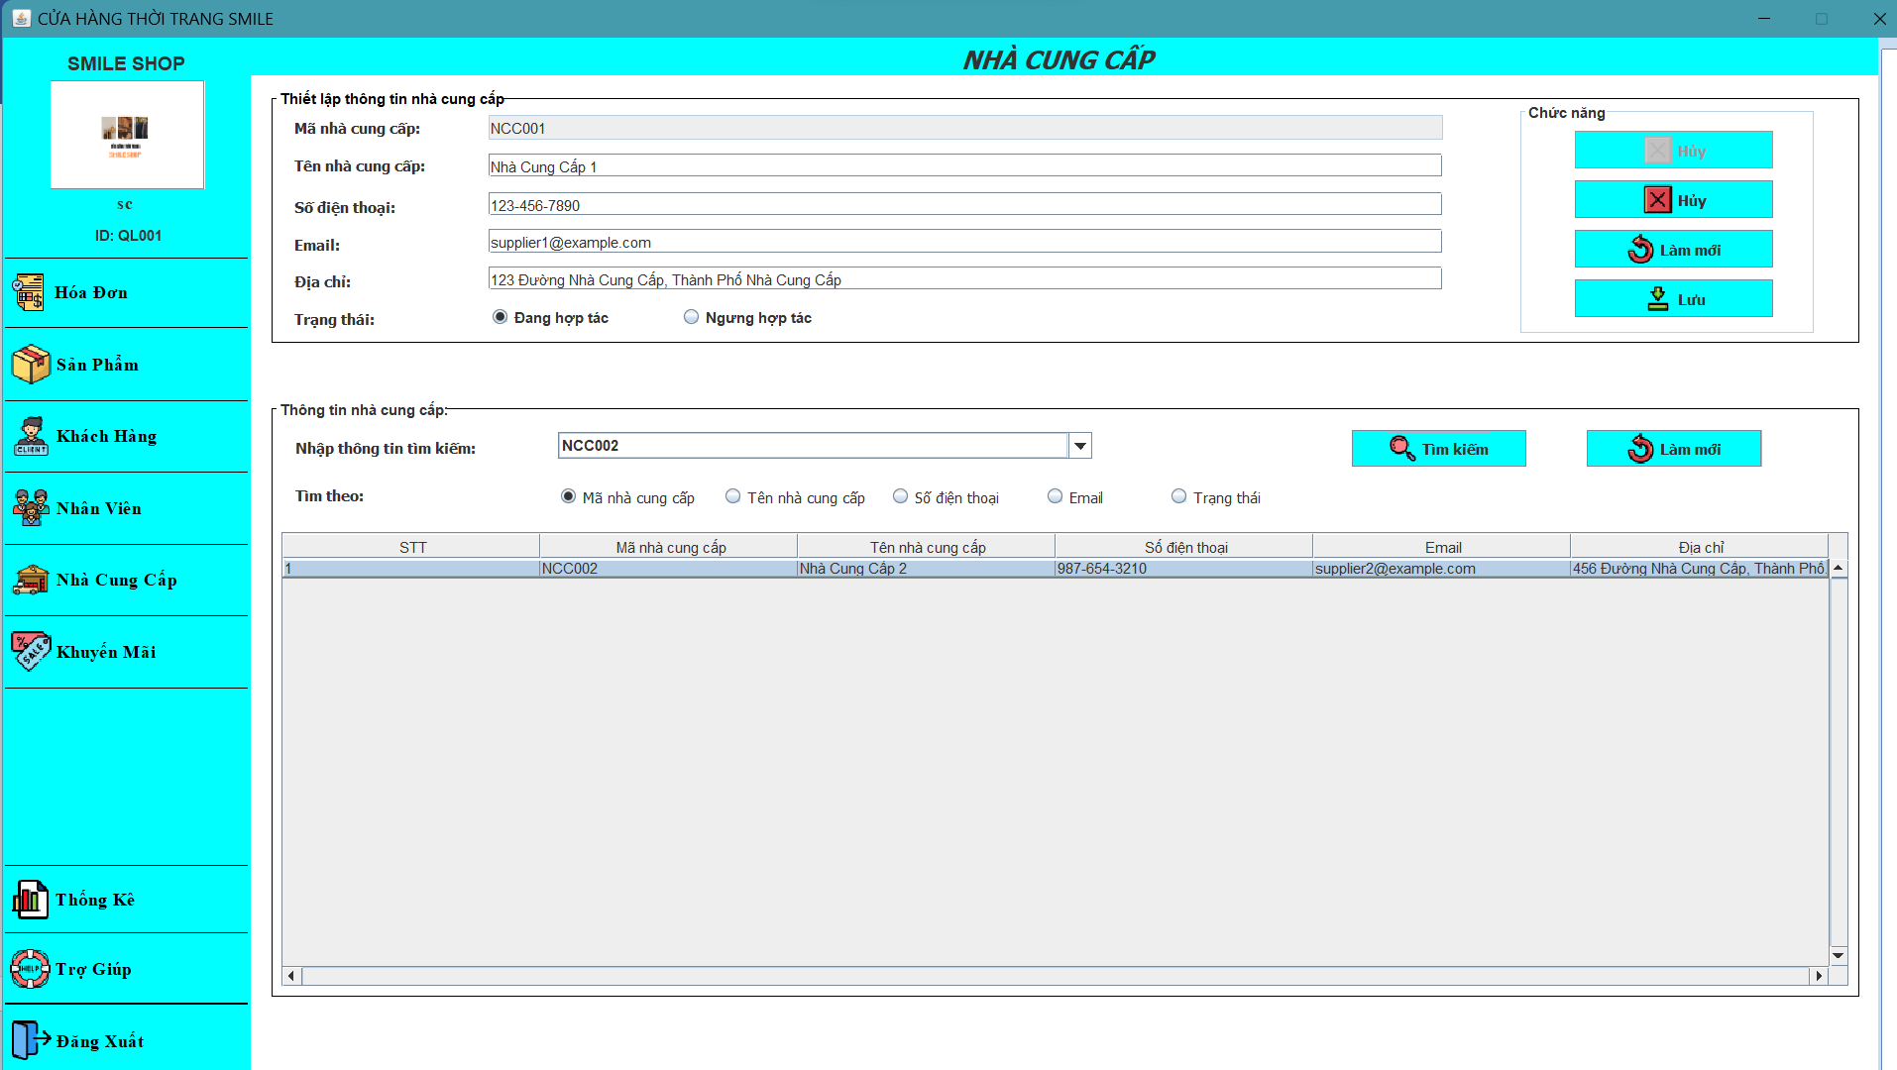



1. Người dùng chọn một tiêu chí để tìm kiếm nhà cung cấp
2. Chọn vào một kết quả trong combobox thông tin tìm kiếm
3. Người dùng chọn tìm kiếm để tìm kiếm
4. Người dùng chọn làm mới để quay về trạng thái ban đầu

## Lập hóa đơn

1. Cho phép người dùng hủy hóa đơn.
2. Cho phép người dùng làm mới thông tin nhập.
3. Cho phép người dùng thanh toán hóa đơn.
4. Cho phép người dùng chuyển hóa đơn vô bảng danh sách hóa đơn chờ.
5. Cho phép người dùng thêm sản phẩm vào hóa đơn.
6. Cho phép người dùng làm mới thông tin sản phẩm.
7. Xóa tất cả thông tin của bảng chi tiết hóa đơn.
8. Nhập hoặc chọn số điện thoại của khách hàng có hóa đơn chờ. Thông tin hóa đơn chờ của khách hàng sẽ hiện lên bảng danh sách hóa đơn chờ.
9. Nhập hoặc chọn mã sản phẩm để thêm vào hóa đơn ở bước 5.
10. Nhập số điện thoại của khách hàng sẽ hiện lên mã khách hàng, tên khách hàng, điểm tích lũy.
11. Mã hóa đơn sẽ tự động phát sinh.



1. Ngày lập hóa đơn sẽ tự động phát sinh.



1. Tổng số lượng sẽ được hệ thống lấy từ bảng chi tiết hóa đơn.
2. Tổng tiền sản phẩm sẽ được hệ thống lấy từ bảng chi tiết hóa đơn.
3. Điểm tích được được hệ thống tính .
4. Điểm sử dụng sẽ được người dùng nhập theo yêu cầu của khách hàng, tùy thuộc vào điểm tích lũy mà khách hàng đã có.
5. Khuyến mãi sẽ được hiển thị theo phầm trăm.
6. Tổng khuyến mãi là số tiền mà khách hàng được giảm .
7. Tổng tiền thuế là số tiền mà khách hàng phải trả thuế theo từng sản phẩm.
8. Tổng thanh toán là tổng tiền mà khách hàng phải trả cho hóa đơn.
9. Tiền khách hàng đưa được nhân viên nhập vào. Tiền khách đưa phải lớn hơn tổng thanh toán
10. Tiền hoàn lại được hệ thống tính.

## Xem hóa đơn

1. Cho phép người dùng tìm kiếm thông tin hóa đơn trong hệ thống.
2. Cho phép người dùng làm mới thông tin tìm kiếm hóa đơn.
3. Tìm kiếm thông tin hóa đơn theo tiêu chí của người dùng muốn : Mã hóa đơn, Tên khách hàng, Tên nhân viên, Ngày lập.
4. Sau khi chọn tiêu chí tiền tìm kiếm ở 3 thì thông tin theo tiêu chí đó sẽ được đưa lên combox cho người dùng chọn. Sau khị chọn xong, người dùng bấm nút tìm kiếm ở 1 hoặc làm mới ở 2.
5. Người dùng chọn thông tin 1 hóa đơn trong bảng thông tin chi tiết hóa đơn thì thông tin đó sẽ được đưa lên bảng thông tin hóa đơn.

## Quản lý chương trình khuyến mãi

1. Cho phép người dùng thêm tất cả thông tin của chương trình khuyến mãi mới vào hệ thống.
2. Cho phép người dùng sửa các thông tin chương trình khuyến mãi trong hệ thống.
3. Cho phép người dùng làm mới thông tin nhập.
4. Cho phép người dùng lưu lại thông tin nếu đã sửa hoặc thêm mới
5. Cho phép người dùng tìm kiếm thông tin chương trình khuyến mãi trong hệ thống.
6. Cho phép người dùng làm mới thông tin tìm kiếm chương trình khuyến mãi.
7. Mã khuyến mãi sẽ tự phát sinh khi người dùng thêm chương trình khuyến mãi mới vào hệ thống.
8. Tên khuyến mãi được người dùng nhập vào.
9. khuyến mãi (%) được người dùng chọn vào.



1. Ngày bắt đầu được người dùng chọn vào.
2. Ngày kết thúc được người dùng chọn vào.
3. Trạng thái được người dùng chọn vào.
4. Áp dụng cho tất cả sản phẩm được người dùng chọn vào.
5. Sau khi chọn tiêu chí tiền tìm kiếm ở 15 thì thông tin theo tiêu chí đó sẽ được đưa lên combox cho người dùng chọn. Sau khị chọn xong, người dùng bấm nút tìm kiếm ở 5 hoặc làm mới ở 6.
6. Tìm kiếm thông tin nhân viên theo tiêu chí của người dùng muốn : Mã khuyến mãi, Tên khuyến mãi, Phần trăm khuyến mãi, Trạng thái .
7. Chọn ngày bắt đầu và ngày kết thúc. Sau khi chọn xong sẽ tìm kiếm thông tin khuyến mãi theo ý người dùng.
8. Chọn hoặc nhập mã sản phẩm .
9. Đánh dấu tick vào sản phẩm muốn áp dụng chương trình khuyến mãi.

### Chức năng thêm thông tin chương trình khuyến mãi

Sao khi ấn nút thêm giao diện cập nhật sẽ hiện lên:

1. Mã khuyến mãi sẽ tự phát sinh khi người dùng thêm chương trình khuyến mãi mới vào hệ thống.
2. Tên khuyến mãi được người dùng nhập vào.
3. khuyến mãi (%) được người dùng chọn vào.



1. Ngày bắt đầu được người dùng chọn vào.
2. Ngày kết thúc được người dùng chọn vào.
3. Trạng thái được người dùng chọn vào.
4. Áp dụng cho tất cả sản phẩm được người dùng chọn vào.
5. Sau khi nhập xong, người dùng nhấn vào nút Hủy để hủy thao tác thêm .
6. Sau khi nhập xong, người dùng nhấn lưu để lưu thông tin khuyến mãi vào hệ thống.

### Chức năng cập nhật thông tin chương trình khuyến mãi

Sao khi chọn một khuyến mãi và ấn nút sửa giao diện cập nhật sẽ hiện lên:

1. Mã khuyến mãi sẽ tự phát sinh khi người dùng thêm chương trình khuyến mãi mới vào hệ thống.
2. Tên khuyến mãi được người dùng nhập vào.
3. khuyến mãi (%) được người dùng chọn vào.



1. Ngày bắt đầu được người dùng chọn vào.
2. Ngày kết thúc được người dùng chọn vào.
3. Trạng thái được người dùng chọn vào.
4. Áp dụng cho tất cả sản phẩm được người dùng chọn vào.
5. Sau khi nhập xong, người dùng nhấn vào nút Hủy để hủy thao tác sửa .
6. Sau khi nhập xong, người dùng nhấn lưu để lưu thông tin khuyến mãi vào hệ thống.



### Chức năng tìm kiếm khuyến mãi



1. Người dùng chọn một tiêu chí để tìm kiếm
2. Chọn vào một kết quả trong combobox thông tin tìm kiếm
3. Chọn ngày bắt đầu và ngày kết thúc.
4. Người dùng chọn tìm kiếm để tìm kiếm
5. Người dùng chọn làm mới để quay về trạng thái ban đầu.

## Thống kê doanh thu

1. Chọn hình thức thống kê, tìm theo : Quý, Tháng, Năm, Có tháng và năm.
2. Chọn thời điểm thống kê : Quý, Tháng, Năm, Ca làm việc.
3. Sau khi chọn xong, bấm xem báo cáo để xem thông kê .
4. Thông tin thống kê được hiển thị lên bảng thông tin thông kê.
5. Khách hàng mua nhiều nhất sẽ được hiển thị lên bảng Top khách hàng.

## Thống kê hóa đơn đã lập

1. Chọn hình thức thống kê, tìm theo : Ngày, Mã nhân viên, Tên nhân viên, Ca làm việc.
2. Sau khi chọn xong, bấm xem báo cáo để xem thông kê .
3. Thông tin thống kê được hiển thị lên bảng thông tin thông kê.
4. Nhân viên lập nhiều hóa đơn nhất sẽ được hiển thị lên bảng Top nhân viên.

## Thống kê tình trạng sản phẩm

1. Chọn hình thức thống kê, tìm theo : Đã bán, Đã hết hàng, Còn lại, Tồn kho quá lâu, Sắp hết hàng, Mới nhập.
2. Sau khi chọn xong, bấm xem báo cáo để xem thông kê .
3. Thông tin thống kê được hiển thị lên bảng thông tin thông kê.
4. Sản phẩm bán chạy nhất sẽ được hiển thị lên bảng Top nhân viên.

## Thông tin cá nhân

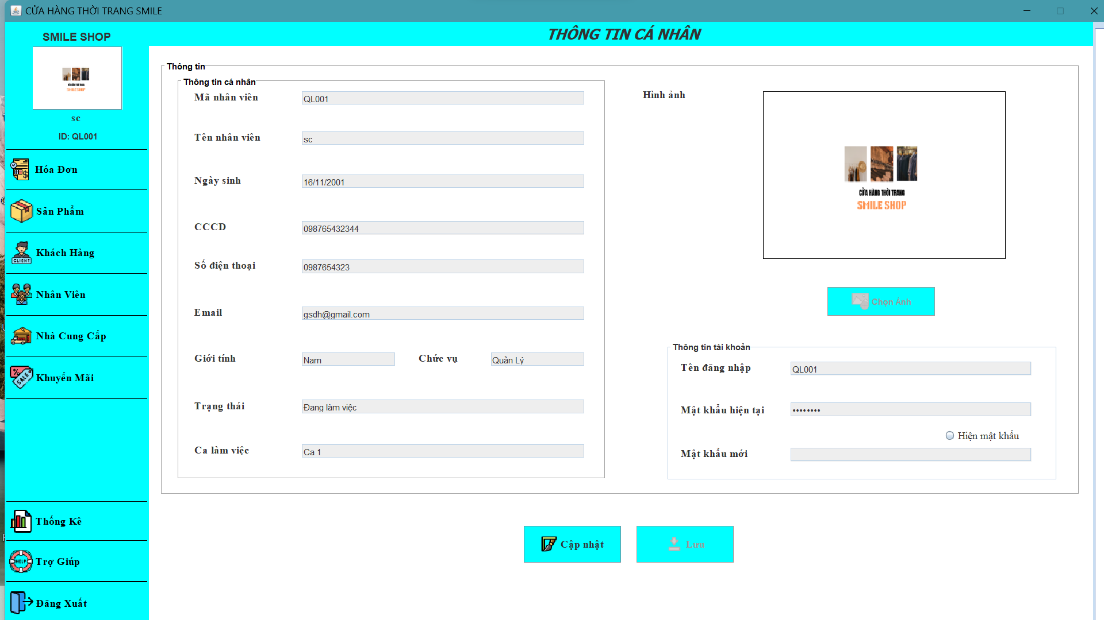



1. Cho phép người dùng ấn vào để tự cập nhật lại thông tin của mình.
2. Sau khi đã cập nhật xong người dùng ấn lưu để hệ thống lưu lại thông tin
3. Mã nhân viên hiện tại của người đăng nhập không thể cập nhật
4. Cho phép nhân viên cập nhật lại tên của mình
5. Ngày sinh nhân viện không thể cập nhật
6. Căn cước công dân không thể cập nhật
7. Cho phép nhân viên cập nhật lại sdt của mình
8. Cho phép nhân viên cập nhật email của mình
9. Giới tính nhân viên không thể cập nhật
10. Chức vụ nhân viên không thể cập nhật
11. Trạng thái nhân viên không thể cập nhật
12. Ca làm viêc của nhân viên không thể cập nhật
13. Hình ảnh nhân viên có thể cập nhật
14. Tên đăng nhập không thể cập nhật
15. Mật khẩu hiện tại không thể cập nhật
16. Cho phép nhân viên có thể hiện thị mật khẩu hiện tại
17. Cho phép nhân viên cài đặt mật khẩu mới cho ứng dụng

